20.02.2018: Schülerliga Volleyball Salzburg NORD - Flachgau:
Alter und neuer Bezirksmeister: SMS Seekirchen!

In der SMS Seekirchen trafen die Gastgeberinnen auf die NMS Mattsee und die NMS Eugendorf.
Dabei trumpften die heimischen Girls groß auf. Nach zwei deutlichen 2:0 Siegen blieben die alten und neuen Bezirksmeisterinnen in der gesamten Meisterschaft ohne Satzverlust. Das dritte Spiel zwischen St. Gilgen und Hof stand lange auf des Messers Schneide, ehe sich die St. Gilgner Girls doch in zwei knappen Sätzen durchsetzen konnten.
In der Tabelle belegen daher die SMS St.Gilgen und die SMS Hof die nächsten Plätze. Diese drei Teams sind für die Vorrunde zur Landesmeisterschaft fix qualifiziert. Auf Rang vier die NMS Mattsee, die sich bereits einem Tag nach dem Finale in der Qualifikation gg das Akadem. Gymnasium und gg das BG St. Johan durchsetzte. Auf Rang fünf die NMS Eugendorf.
Nach den zuletzt gezeigten Leistungen ist den Teams aus dem Salzburger Norden (Flachgau) auch bei der Landesmeisterschaft einiges zuzutrauen. Nach einer Vor- und Zwischenrunde findet das Finale auch heuer wieder in der NMS Schwarzach statt, diesmal am 14.März. Der Landesmeister qualifiziert sich dann für die Bundesmeisterschaft, die diesmal Ende April in Purkersdorf (NÖ) stattfindet.

Endtabelle: | Siege | Niederl. | Satzd. | Sätze | Sätze | Punktd | Satzp. | Satzp. | Punkte
 |  |  |  | + | - |  | + | -
SMS Seekirchen | 12 | 0 | 24 | 24 | 0 | 369 | 600 | 231 | 24
SMS St.Gilgen | 8 | 4 | 7 | 17 | 10 | 25 | 565 | 540 | 16
SMS Hof | 4 | 8 | -7 | 10 | 17 | -54 | 522 | 576 | 8
NMS Mattsee | 4 | 8 | -9 | 9 | 18 | -136 | 446 | 582 | 8
NMS Eugendorf | 2 | 10 | -15 | 6 | 21 | -204 | 430 | 634 | 4

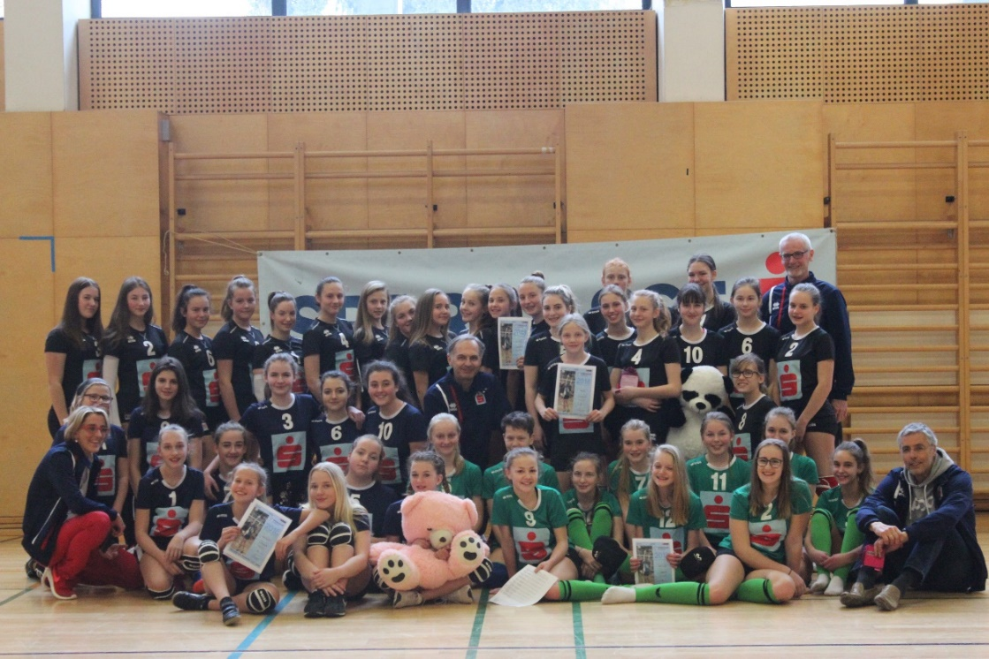

Auf dem Foto sind die Teams mit ihren BetreuerInnen nach der Siegerehrung zu sehen.

